2020年中诚信托安康2号集合资金信托计划
2021年9月监管月报

项目名称：中诚信托-成都恒大云锦华庭项目
委托方：中诚信托有限责任公司
受托方：北京康信君安资产管理有限公司
监管人员：张霞
月报日期：2021年9月01日-2021年9月30日

目录
1项目基本情况 3
1.1项目情况 3
1.2项目各项经济指标 3
2重大事件披露 3
3项目五证办理及施工进度情况 4
3.1项目五证办理情况说明 4
3.2项目施工进度情况 5
3.3项目施工计划 8
4印鉴使用情况 9
5合同签订情况 10
6项目销售情况 11
6.1当地预售政策、限购政策描述 11
6.2周边竞品楼盘情况 11
6.3项目推盘计划 11
6.4项目销售及回款情况 12
7资金情况 13
7.1资金流入情况 13
7.2资金流出情况 13
7.3资金余额 14
8项目成本执行情况 15
附件 15
附件一 银行对账单 15
附件二 印章使用纸质版台账 18

为了方便阅读之目的，本报告中将部分名称简写为：
·项目公司：成都青凌亘心房地产开发有限责任公司
·中诚信托：中诚信托有限责任公司
·康信：北京康信君安资产管理有限公司

1项目基本情况

1.1项目情况
成都恒大云锦华庭首期主体及配套建设工程位于四川省成都市青白江区，西侧为凤凰东四路，南侧为正在市政施工的大同路，东侧为在建市政道路，北侧为项目规划二期场地。项目总建筑面积约52.68万㎡，首期建筑面积约25.4万㎡（地上建筑面积184614.26㎡，地下建筑面积69397.50㎡）。主要包括8栋高层（1-8#楼）、6栋商业楼（17、18、19、20、21、23#楼）、1栋综合楼（22#楼）、大门、地下室。
施工总承包：中铁二局集团有限公司
监理单位：广州市恒合工程监理有限公司

1.2项目各项经济指标
序号 | 单位工程 | 用地面积 | 建筑面积 | 计容面积 | 可售面积 | 总货值 | 备注
序号 | 单位工程 | （万平米） | （万平米） | （万平米） | （万平米） | （亿元） | 备注
1 | 整期住宅  1#-16#） | 10.419303 | 35.420713 | 35.420713 | 35.420713 | 31.88
2 | 商业 | 10.419303 | 1.26 | 0.973609 | 0.973609 | 1.95
3 | 车位 | 10.419303 | 13.632962 | 0 | 4540个 | 4.99
 | 合计 |  | 50.027284 | 36.394322 | / | 38.82

2重大事件披露
- 因大量工程款积压及逾期商票未兑付问题，项目公司已被总包中铁二局集团有限公司起诉，账户已被冻结，申请冻结金额约3.2亿元，冻结账户有工行3194账户、渤海银行0118账户、民生银行3800账户、工行3194账户、建行2577账户；
- 鉴于恒大目前状况不好，各项目债权人维权，导致恒大银行账户被大量冻结，各区住建局为保证各项目运营，牵头由各区房地产协会或政府开立共管账户，存放各项目预售资金，本项目由于被总包中铁二局集团有限公司起诉，目前工程已处于停工状态，也由青白江住建局牵头，在青白江房地产协会下开立共管账户用于存放预售资金，但因共管户各方（青白江住建局、项目公司、中诚信托）就其共管事宜未达成一致意见，据了解账户虽开立，但尚未启用；销售方面，项目公司也暂未提交新得预售申请，本月也未新增已售房源及销售回款，销售处于停滞状态。
- 因近日恒大集团深陷债务危机及恒大财富不能及时兑付理财产品收益的负面新闻在社会上已造成严重影响，出现大量群众前来恒大中心维权，包含恒大员工，造成恒大短时间运营不正常，目前已恢复正常运营。

3项目五证办理及施工进度情况

3.1项目五证办理情况说明
五证 | 考核取得时间点 | 实际进度
不动产权证书 | - | 2021年4月12日
建设用地规划许可证 | - | 2018年4月4日
建设工程规划许可证 | - | 2018年4月25日
建筑工程施工许可证 | - | 2018年4月28日、2019年9月11日
预售许可证 | 抵押物首批预售许可证自信托计划成立之日起满4个月之日（信托计划于5月14日正式成立） | 2021年4月29日
预售许可证 | 抵押物开盘销售自信托计划成立之日起满6个月之日 | 2021年5月10日
预售许可证 | 抵押物项目累计销售面积12万㎡自信托计划成立之日起满13个月之日 | 网签面积14430.18㎡
预售许可证 | 抵押物项目累计销售面积16万㎡自信托计划成立之日起满16个月之日 | -
预售许可证 | 抵押物项目累计销售面积16万㎡自信托计划成立之日起满22个月之日 | -

3.2项目施工进度情况
由于总包中铁二局集团有限公司对项目公司已提起诉讼，项目目前处于停工状态，工程进度维持不变。
序号 | 楼栋号 | 业态 | 建筑面积（㎡） | 项目施工情况 | 是否满足预售节点 | 备注 | 本月施工情况
1 | 1# | 高层  -2/29F | 21890.96 | 主体结构完成外立面施工 | 是 | 暂未取得预售许可证 | 屋面及外立面施工
2 | 2# | 高层  -1/25F | 18866.92 | 主体结构完成外立面施工 | 是 | 暂未取得预售许可证 | 屋面及外立面施工
3 | 3# | 高层  -1/29F | 39523.95 | 主体结构完成外立面施工 | 是 | 暂未取得预售许可证 | 屋面及外立面施工
4 | 4# | 高层  -2/33F | 15934.36 | 主体结构完成外立面施工 | 是 | 暂未取得预售许可证 | 屋面及外立面施工
5 | 5# | 高层  -2/33F | 14029.53 | 主体结构完成外立面施工 | 是 | 暂未取得预售许可证 | 屋面及外立面施工
6 | 6# | 高层  -2/33F | 14006.16 | 主体结构完成外立面施工 | 是 | 暂未取得预售许可证 | 屋面及外立面施工
7 | 7# | 高层  -2/33F | 36084.34 | 主体结构完成外立面施工 | 是 | 暂未取得预售许可证 | 屋面及外立面施工
8 | 8# | 高层  -2/29F | 15858.32 | 主体结构完成外立面施工 | 是 | 已取得预售许可证 | 屋面及外立面施工
9 | 17# | 2F | 948.09 | 外立面完成已展示 | /
10 | 18# | 2F | 589.73 | 外立面完成已展示 | /
11 | 19# | 2F | 588.82 | 主体结构完成 | /
12 | 20# | 2F | 638.44 | 未施工 | /
13 | 21# | 2F | 981.51 | 外立面完成已展示 | /
14 | 22#  (综合楼) | -1/2F | 2664.14 | 外立面完成已展示 | /
15 | 23# | 2F | 1497.13 | 未施工 | /

标的项目现场照片（2021年9月）
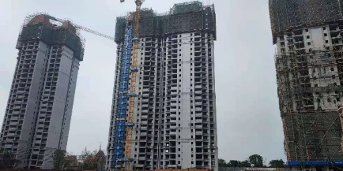
1#
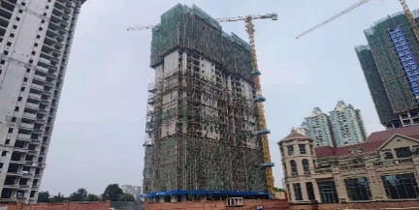
2#
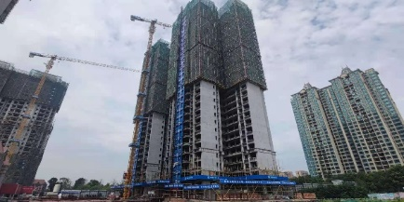
3#
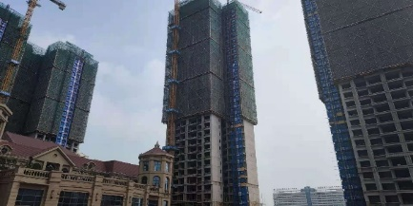
4#
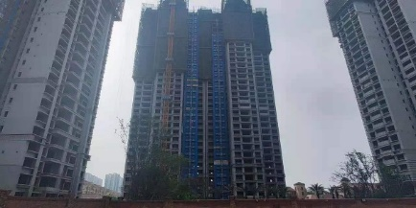
5#
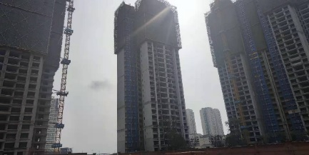
6#
7#
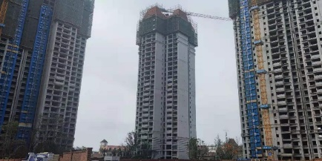
8#
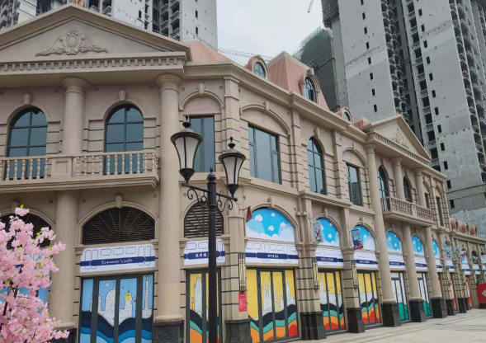
17#
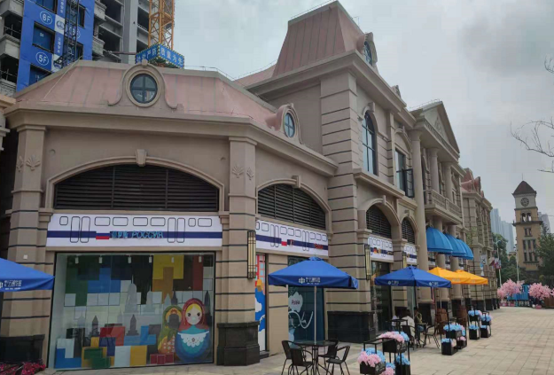
18#
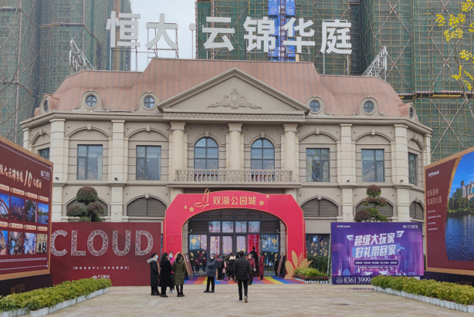
21#
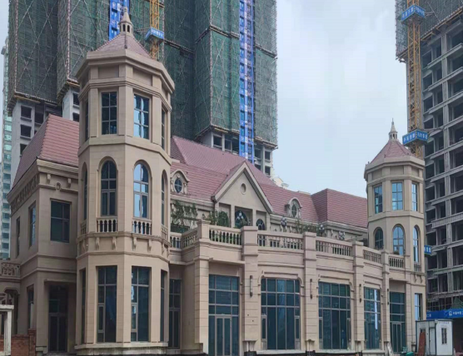
22#

3.3项目施工计划
10月施工计划：4#楼计划修至主体封顶，住宅1-3#、5-8#楼继续屋面层施工，着重施工园林剩余地下车库结构

4印鉴使用情况
对于印章的使用，项目公司人员按照监管协议规定，履行印章使用流程，填写印章使用登记表，康信监管人员了解用印事由，根据相应权限审核用印并同时登记电子版和纸质台账（纸质台账见附件二）。使用情况详见下表：
2021年9月印鉴使用情况
序号 | 用印日期 | 印鉴名称 | 用印事由 | 用印材料及份数 | 经办部门 | 经办人
1 | 2021-9-1 | 工程章 | 工程进度表 | 工程进度申请表（15份） | 工程部 | 郑杰
2 | 2021-9-1 | 公章 | 《成都恒大云锦华庭项目网络推广宣传及维护服务合同》告知函 | 告知函（1份） | 营销部 | 廖静文
3 | 2021-9-1 | 公章 | 建设工程造价结算书 | 建设工程造价结算书（2份） | 预决算 | 鲁晓芳
4 | 2021-9-9 | 公章 | 备案表79户 | 备案表(395份) | 营销部 | 郭利君
5 | 2021-9-13 | 公章 | 工程进度表 | 工程进度申请表（18份） | 工程部 | 郑杰
6 | 2021-9-13 | 公章 | 撤销备案盖章资料-徐贝，黄国川 | 介绍信（1份）、营业执照复印件（1份）、商品房买卖合同备案注销（信息变更）申请书（1份）、商品房买卖合同（1份）、情况说明（1份） | 营销部 | 廖静文
7 | 2021-9-13 | 公章 | 撤销备案盖章资料-李中亚；廖静 | 介绍信（1份）、营业执照复印件（1份）、商品房买卖合同备案注销（信息变更）申请书（1份）、商品房买卖合同（1份）、情况说明（1份） | 营销部 | 廖静文
8 | 2021-9-15 | 公章 | 撤销备案盖章资料-徐贝，黄国川 | 介绍信（1份）、营业执照复印件（1份）、商品房买卖合同备案注销（信息变更）申请书（1份）、商品房买卖合同（1份）、情况说明（1份）、备案表（1份） | 营销部 | 刘宁

5合同签订情况
本月暂无新合同签订。

6项目销售情况

6.1当地预售政策、限购政策描述
预售政策：商品房取得预售许可证需该楼栋完成楼栋总层数的二分之一。
限购限售政策：(1)新购买第二套商品住房需取得不动产权属证书满三年后方可转让。
(2)本市户籍的居民或在成都市范围内连续缴纳一年以上的职工社保。

6.2周边竞品楼盘情况
项目 | 占地 | 体量 | 住宅形态 | 面积区间 | 成交（或拟定）均价（元/㎡） | 月均去化
项目 | （亩） | （万㎡） | 住宅形态 | （㎡） | 成交（或拟定）均价（元/㎡） | （套）
花样年江山 | 197 | 46 | 高层 | 95-138 | 9160 | 107
万科公园大道 | 156 | 22 | 高层 | 86-98 | 7550 | 201
万科时代之光 | 95 | 25 | 高层 | 97-118 | 7830 | 107
新城悦隽盛世 | 186 | 31 | 高层 | 94-105 | 7860 | 40

6.3项目推盘计划
项目推盘计划表
期数 | 栋号 | 建筑面积 | 套数 | 预计货值（亿元） | 预计推盘时间
一期 | 1# | 21212.8 | 224 | 1.96 | 2021.11
一期 | 2# | 18235.68 | 192 | 1.69 | 2021.11
一期 | 3# | 38194.24 | 336 | 3.53 | 2021.11
一期 | 4# | 15201.76 | 128 | 1.40 | 2021.11
一期 | 5# | 13320.12 | 112 | 1.23 | 2021.11
一期 | 6# | 13319 | 112 | 1.23 | 2021.11
一期 | 7# | 33957.76 | 320 | 3.13 | 2021.12
一期 | 8# | 15076.88 | 140 | 1.3 | 2021.5.10已开盘
合计 |  | 168518.24 | 1564 | 15.47

6.4项目销售及回款情况
成都恒大云锦华庭项目于2021年5月10日开盘，目前已推出房源套数140套，面积约15076.88㎡，预计总货值约1.3亿，截至2021年9月30日累计已认购134套，面积14430.18㎡，金额1.23亿元，其中累计已网签房屋134套、面积14430.18㎡、金额1.23亿元，已备案125户，面积13451.69㎡，金额1.15亿元， 5月10日至9月30日监管户累计销售回款0.60亿元，取得预售证（推货）剩余货值0.07亿元、剩余套数6套、剩余面积646.70㎡未销售，去化率95.71%（（已签约面积/已推出面积)*100%），本月未新增销认购及网签套数、销售回款。
恒大云锦华庭项目销售情况表(8#）
日期 | 销售金额（万元） | 销售面积（㎡） | 销售套数 | 签约金额（万元） | 签约面积（㎡） | 签约套数 | 去化率（已签约面积/已推出面积*100%） | 实际回款（监管户实际收款）（万元)
本月暂无 | / | / | / | / | / | / | / | /

7资金情况

7.1资金流入情况
序号 | 收款时间 | 付款方 | 资金用途 | 金额（元） | 收款行 | 备注
1 | 2021-9-14 | 成都津瑞置业有限公司 | 往来款 | 10,000.00 | 建行2577账户
 | 合计 |  |  | 10,000.00

7.2资金流出情况
账户名称：成都青凌亘心房地产开发有限责任公司，开户行：中国建设银行股份有限公司成都岷江支行，账号：51050186083600002577 ，账户性质：基本户，自2021年9月01日至2021年9月30日导出银行流水显示:
现金支付合计金额：8,724.38元（除往来款、银行收费等）；详情参见以下附表：

2577账户2021年9月01日-9月30日现金支出明细表
序号 | 支付时间 | 收款方 | 资金用途 | 金额（元） | 出款行 | 用款类型 | 审批方式 | 备注1 | 备注2
1 | 2021-7-16 | 国家税务总局 | 缴纳个人所得税 | 8,724.38 | 建设银行2577账户 | 税费 |  | 自动扣款
 | 合计 |  |  | 8,724.38

7.3资金余额
序号 | 开户银行 | 账号 | 账户性质 | 预留印鉴 | 余额（元） | 预计可动用余额 （元） | 备注
1 | 中国工商银行股份有限公司成都草市支行 | 4402202019100319318 | 一般户 | 财务章+曾德伟+张阳 | - | -
2 | 中国工商银行股份有限公司成都春熙支行 | 4402209019067263194 | 一般户 | 财务章+曾德伟+张阳 | 1,378,529.89 | -
3 | 渤海银行股份有限公司成都分行 | 2029980008000118 | 一般户 | 财务章+曾德伟+张阳 | 5,047.07 | -
4 | 中国建设银行股份有限公司成都岷江支行 | 51050186083600002577 | 基本户 | 财务章+曾德伟+张阳 | 1,277.77 | -
5 | 兴业银行股份有限公司武侯支行 | 431330100100079972 | 一般户 | 财务章+曾德伟+张阳 | - | - | 已于6月8日注销
6 | 中国农业银行股份有限公司成都西安路支行 | 22911201040012173 | 一般户 | 财务章+曾德伟+张阳 | 4,756.04 | 4,756.04
7 | 四川银行股份有限公司 | 78220100038376395 | 一般户 | 财务章+曾德伟+张阳 | 4,933.62 | 4,933.62
8 | 中国民生银行股份有限公司成都蜀汉路支行 | 632853800 | 预售资金监管户 | 财务章+曾德伟+张阳+郭峰2 | 60,329,284.76 | - | 建委要求资金沉淀7683.956万元
9 | 中国民生银行股份有限公司成都建设路支行 | 632871161 | 一般户 | 财务章+曾德伟+张阳+郭峰2 | - | -
10 | 中行锦城支行 | 121271693590 | 一般户 | 财务章+曾德伟+张阳+郭峰2 | - | -
合计 |  |  |  |  | 61,723,829.15 | 9,689.66

8项目成本执行情况
序号 | 成本项目 | 目标成本（万元） | 累计已发生  金额（万元）
1 | 土地费用 | 143,786.34 | 180,130.82
2 | 前期工程费 | 12,327.19 | 6,401.38
3 | 建安费用 | 143,188.06 | 29,973.7
4 | 营销费用 | 4,079.51 | 1,968.82
5 | 管理费用 | 4,079.51 | 1,633.98
6 | 财务费用 | 13,000.00 | -3.00
7 | 税金 | 22,410.35 | 418.46
8 | 营业外支出 | / | 61.87
合计 |  | 342,870.96 | 220,586.03

附件

附件一 银行对账单
建行2577账户
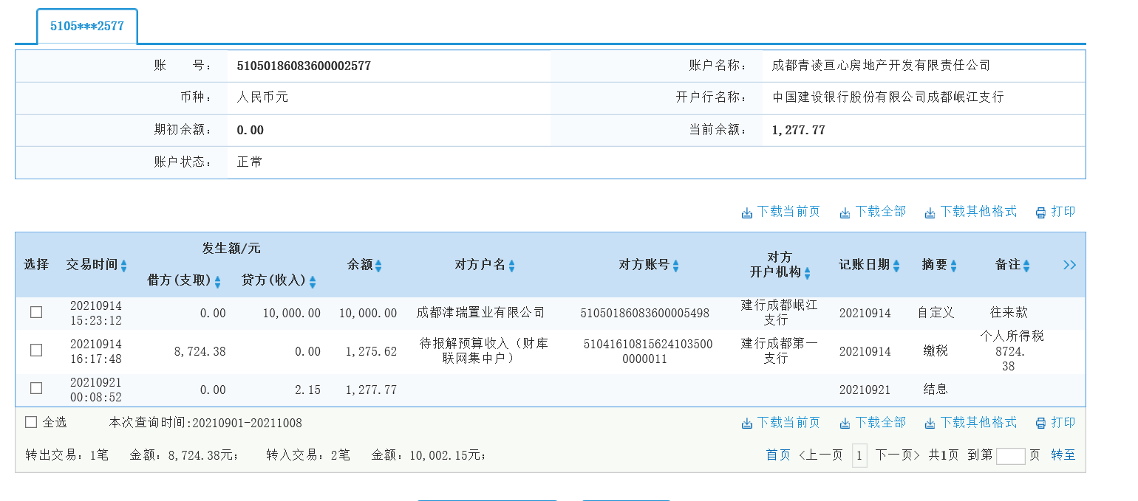
工行3194账户
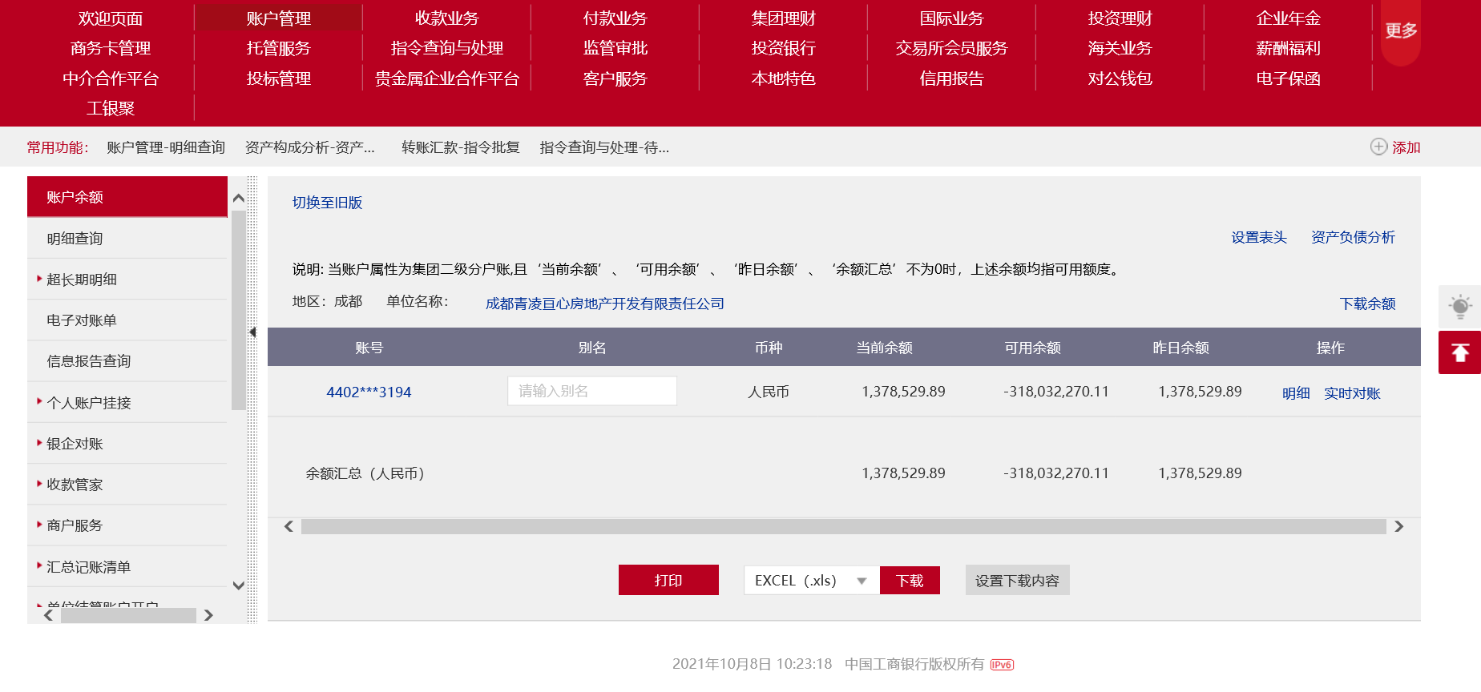

工行9318账户
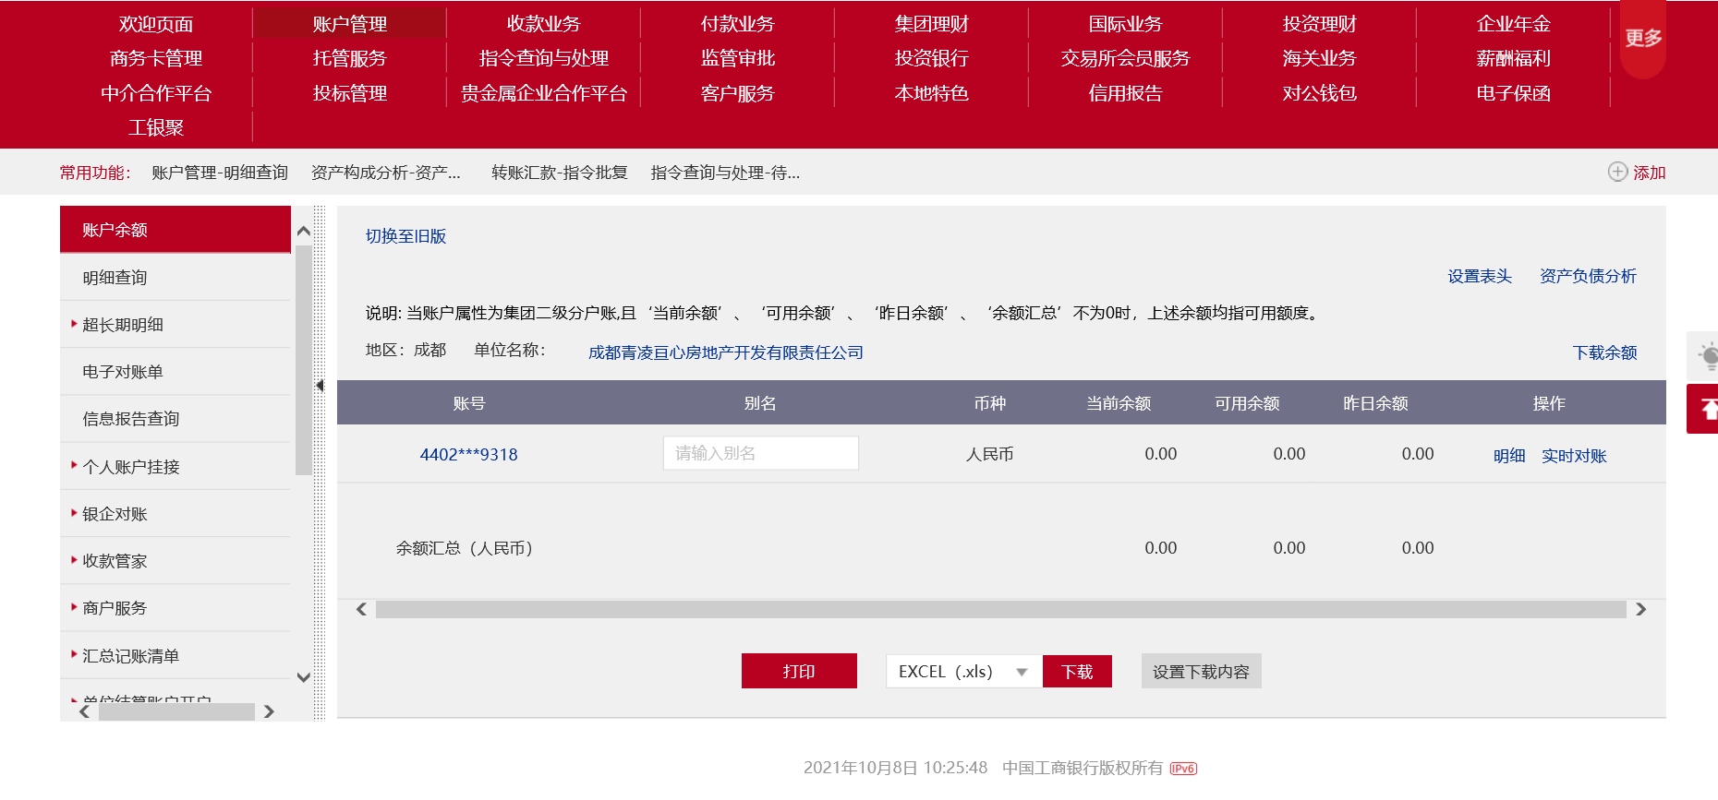
渤海银行0018账户
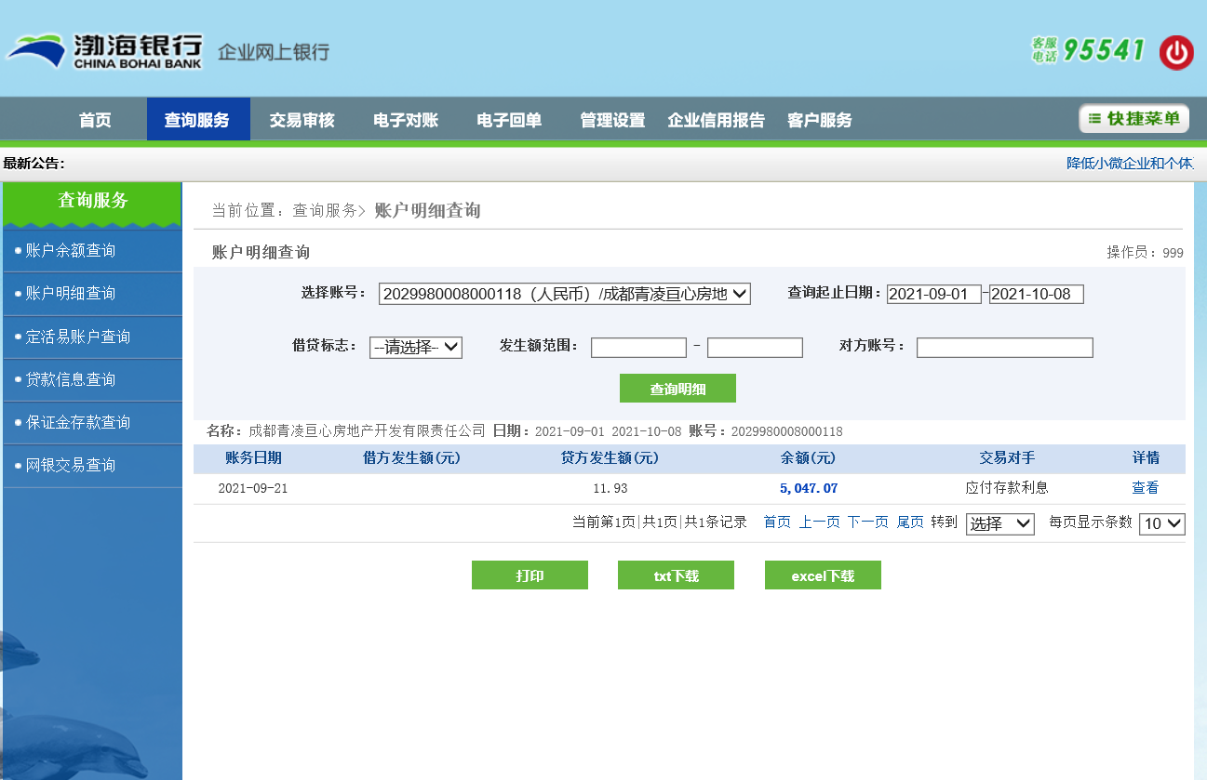

民生银行3800账户
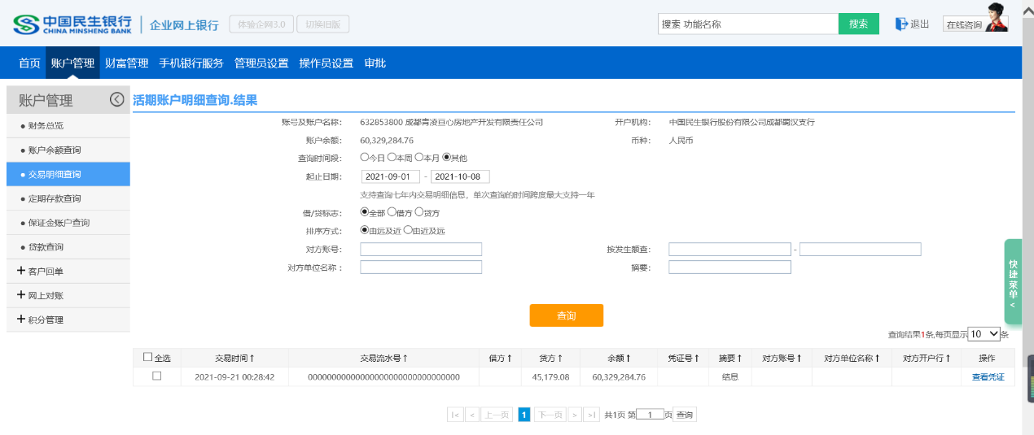
民生银行1161账户
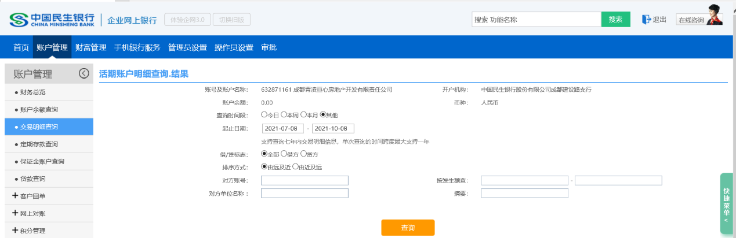
中国银行3590账户
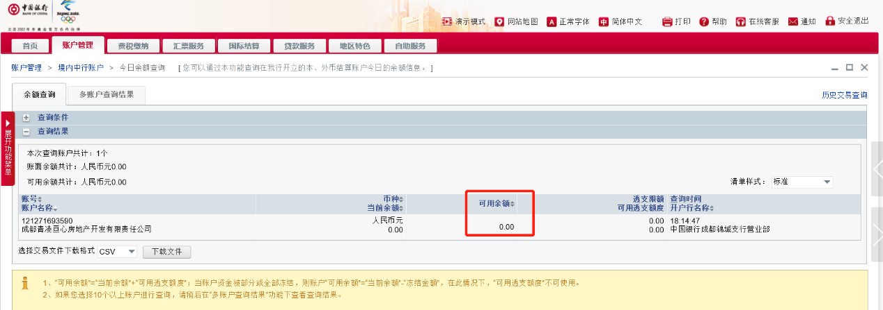

四川银行6395账户
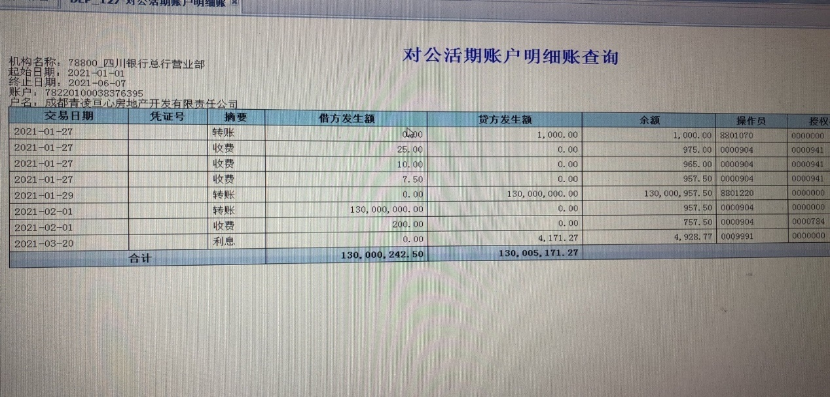

农行2173账户
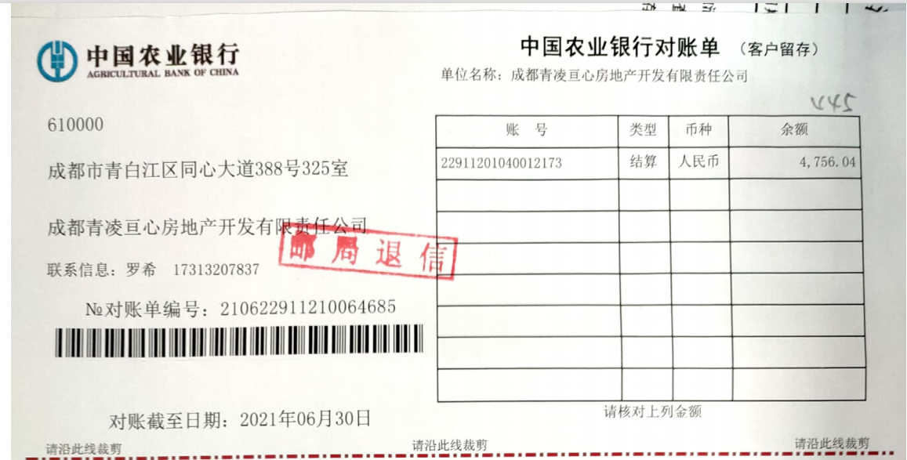

附件二 印章使用纸质版台账
